2019년 2학기 인공지능 최종 과제

under standing Clouds from images

# **주제 설명** 기후변화는 다양한 의사 결정 과정에서 중요한 역할을 하고 있다. 구름은 기후변화를 예측하는 데에 있어서 중요한 역할을 하는데, 형태에 대한 이해가 어렵고 구름 종류 간의 경계가 모호해 구름을 활용한 기후 모델을 만드는 것은 어려운 일이 되고 있다. 이에 따라 과학자들은 위성영상을 통해 구름을 4가지 타입(Flower, Fish, Gravel, Sugar)으로 분류했고, 기계 학습을 통해 정확성이 높은 구름 분류 모델을 만들 수 있다면 앞으로 기후 예측의 정확성을 높일 수 있을 것으로 예상하고 있다. 따라서 이 과제에서는 구름의 위성영상을 입력으로 받았을 때, 최대한 정확하게 해당 영상의 구름을 알맞게 분류하는 모델을 만드는 것을 목표로 한다

# **조team 설명**

조이름: KMUAI_CAT

곽홍재(20172813)

권민수(20142697)

수행한 업무 분장 (기여도 %)

# **적용한 방법 : CLass Activation MAP(CAM)**

1. 세부 설명

Class Activation Map은 기존의 CNN의 FC 층을 GAP로 대체해서, 입력의 위치정보를 유지한 채 어떤 부분이 신경망의 의사결정에 영향을 미쳤는지 표현하는 기법이다.

동작을 간단히 설명하자면, 아래 그림과 같다

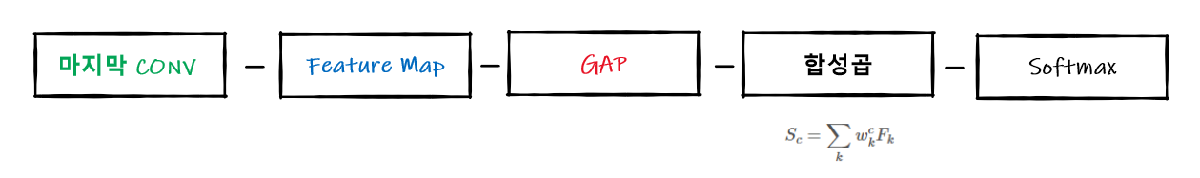

동작을 위해서 마지막 컨볼루션 층의 출력(특징맵) 수는 분류하고자 하는 Class의 수와 같아야 한다. 결과 출력으로 해당 클래스의 분류 확률이 나오게 되고, 어떤 특징맵이 강한 영향을 미쳤는지 알 수 있게 된다.

1. 관련 연구 동향 및 배경 지식

<https://www.kaggle.com/c/understanding_cloud_organization/discussion/116058#latest-687060> (Kaggle의 CAM관련 discussion)

<https://kangbk0120.github.io/articles/2018-02/cam> (CAM 등장배경, 원리)

<https://jsideas.net/class_activation_map/> (CAM 특징, 설명)

<https://arxiv.org/abs/1512.04150> (논문)

이 방법을 이용하면, 바운딩 박스를 인풋으로 주지 않아도 오브젝트 디텍션 용도로 학습된 모델을 조금만 튜닝하는 과정을 거치면 오브젝트의 위치 추적이 가능해진다.

1. 상세한 구현 환경, 구현 방법
2. 코드 상세 설명

(반드시, 관련 코드 pdf와 함께 압축해서 첨부할 것. 없으면 감점)

# **결과**

제출 직전까지의 최종 Leaderboard 결과 화면 저장 (등수/제출 모두 제출할 것)

(예시)

등수 확인 화면

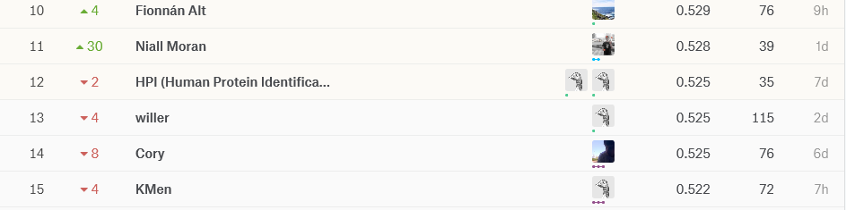

제출한 모든 결과들을 출력해서 화면

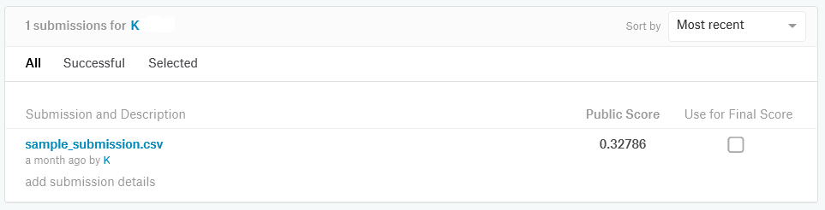

* 반드시 조 이름 포함, 향후 마감 기준 결과와 대조할 예정임

# **결론**

느낀 점, 수정 혹은 보완점, 향후 연구 계획 등등